Математическое моделирование
  - Лабораторная работа № 4
Чилеше Лупупа
Содержание

1. Цель работы
Освоить математическое описание и поведение гармонического осциллятора.

2. Задание
- Построить решение уравнения гармонического осциллятора без учета затухания
- Получить и исследовать уравнение затухающего осциллятора, а также построить его фазовый портрет
- Рассмотреть осциллятор под действием внешней силы, найти решение и изобразить фазовый портрет

3. Выполнение лабораторной работы

3.1 Теоретические сведения
Множество физических процессов — от механических колебаний до электрических цепей — могут быть описаны единым математическим аппаратом. В основе лежит модель линейного гармонического осциллятора, задаваемая дифференциальным уравнением второго порядка:
$$\ddot{x}+2γ\dot{x}+ω_{0}^{2}x=0$$
Здесь $x$ характеризует состояние системы, $γ$ отражает уровень диссипации энергии, а $ω_{0}$ задаёт собственную частоту.
Если потери отсутствуют ($γ=0$), модель упрощается до:
$$\ddot{x}+ω_{0}^{2}x=0$$
Для получения однозначного решения необходимо задать начальные условия:
$$\left\{\begin{matrix}x\left(t_{0}\right)=x_{0} \\ \dot{x}\left(t_{0}\right)=y_{0}\end{matrix}\right.$$
Эквивалентная форма в виде системы первого порядка:
$$\left\{\begin{matrix}\dot{x}=y \\ \dot{y}=−ω_{0}^{2}x\end{matrix}\right.$$
Соответствующие начальные условия:
$$\left\{\begin{matrix}x\left(t_{0}\right)=x_{0} \\ y\left(t_{0}\right)=y_{0}\end{matrix}\right.$$
Пара переменных $x$ и $y$ формирует фазовое пространство. Траектория системы в этом пространстве описывает её эволюцию. Совокупность таких траекторий образует фазовый портрет, позволяющий визуально оценить динамику.

3.2 Задача
Построить решения и фазовые портреты для следующих случаев:
- Без затухания:
$$\ddot{x}+5.2x=0$$
- С затуханием:
$$\ddot{x}+14\dot{x}+0.5x=0$$
- С затуханием и внешним воздействием:
$$\ddot{x}+13\dot{x}+0.3x=0.8sin\left(9t\right)$$
Параметры: $t∈\left[0;59\right]$, шаг $0.05$, $x_{0}=0.5$, $y_{0}=−1.5$

3.2.1 Преобразование моделей
- Без затухания:
$$\left\{\begin{matrix}\dot{x}=y \\ \dot{y}=−ω_{0}^{2}x\end{matrix}\right.$$
- С затуханием:
$$\left\{\begin{matrix}\dot{x}=y \\ \dot{y}=−2γy−ω_{0}^{2}x\end{matrix}\right.$$
- С внешней силой:
$$\left\{\begin{matrix}\dot{x}=y \\ \dot{y}=F\left(t\right)−2γy−ω_{0}^{2}x\end{matrix}\right.$$
Для численного моделирования использовались внешние программные модули:
using DrWatson
@quickactivate "project"
using DifferentialEquations
using Plots
using DataFrames
using JLD2
script_name = isempty(PROGRAM_FILE) ? "interactive" : splitext(basename(PROGRAM_FILE))[1]
mkpath(plotsdir(script_name))
mkpath(datadir(script_name))

3.3 Начальные условия и временной интервал
x0 = 0.5
y0 = -1.5
u0 = [x0, y0]
t0 = 0.0
tmax = 59.0
tspan = (t0, tmax)
tgrid = collect(LinRange(t0, tmax, 1000))

3.4 Первая модель: незатухающие колебания
w1 = 5.2
p1 = (w = w1,)
function syst1!(dy, y, p, t)
dy[1] = y[2]
dy[2] = -p.w * y[1]
end

3.5 Вторая модель: затухающие колебания
w2 = 0.5
g2 = 14.0
p2 = (w = w2, g = g2)
function syst2!(dy, y, p, t)
dy[1] = y[2]
dy[2] = -p.g * y[2] - p.w * y[1]
end

3.6 Третья модель: затухающие колебания с внешним воздействием
w3 = 0.3
g3 = 13.0
p3 = (w = w3, g = g3)
function P(t)
return 0.8 * sin(9 * t)
end
function syst3!(dy, y, p, t)
dy[1] = y[2]
dy[2] = -p.g * y[2] - p.w * y[1] + P(t)
end

3.7 Утилита для решения, построения графиков и сохранения результатов
function run_model(case_name; model!, u0, tspan, p, tgrid, vel_file, phase_file)
prob = ODEProblem(model!, u0, tspan, p)
sol = solve(prob, Tsit5(), saveat = tgrid)
df = DataFrame(
t = sol.t,
x = getindex.(sol.u, 1),
y = getindex.(sol.u, 2)
)
plt1 = plot(
sol,
idxs = (2),
xlabel = "t",
ylabel = "y(t)",
title = "Модель $case_name: зависимость y(t)",
label = "y(t)",
lw = 2,
legend = :topright
)
savefig(plt1, plotsdir(script_name, vel_file))
plt2 = plot(
sol,
idxs = (1, 2),
xlabel = "x",
ylabel = "y",
title = "Модель $case_name: фазовый портрет",
label = "y(x)",
lw = 2,
legend = :topright
)
savefig(plt2, plotsdir(script_name, phase_file))
@save datadir(script_name, "data_$(case_name).jld2") df p u0 tspan tgrid
return (sol = sol, df = df, plt_time = plt1, plt_phase = plt2)
end

3.8 Запуск первой модели
res1 = run_model(
"1";
model! = syst1!,
u0 = u0,
tspan = tspan,
p = p1,
tgrid = tgrid,
vel_file = "01j.png",
phase_file = "02j.png"
)
println("Модель 1 — первые 5 строк таблицы:")
println(first(res1.df, 5))

3.9 Запуск второй модели
res2 = run_model(
"2";
model! = syst2!,
u0 = u0,
tspan = tspan,
p = p2,
tgrid = tgrid,
vel_file = "03j.png",
phase_file = "04j.png"
)
println("\nМодель 2 — первые 5 строк таблицы:")
println(first(res2.df, 5))

3.10 Запуск третьей модели
res3 = run_model(
"3";
model! = syst3!,
u0 = u0,
tspan = tspan,
p = p3,
tgrid = tgrid,
vel_file = "05j.png",
phase_file = "06j.png"
)
println("\nМодель 3 — первые 5 строк таблицы:")
println(first(res3.df, 5))
(опционально) показать последний график в интерактивной среде
res3.plt_phase

4. Параметрическое исследование трех моделей ОДУ

4.1 Активация проекта и загрузка пакетов
using DrWatson
@quickactivate "project"
using DifferentialEquations
using DataFrames
using Plots
using JLD2
using BenchmarkTools

4.2 Установка каталогов
script_name = isempty(PROGRAM_FILE) ? "interactive" : splitext(basename(PROGRAM_FILE))[1]
mkpath(plotsdir(script_name))
mkpath(datadir(script_name))

4.3 Внешнее воздействие для третьей модели
function P(t)
return 0.8 * sin(9 * t)
end

4.4 Определение моделей
Первая модель: dx/dt = y dy/dt = -w*x
function syst_model1!(dy, y, p, t)
dy[1] = y[2]
dy[2] = -p.w * y[1]
end
Вторая модель: dx/dt = y dy/dt = -gy - wx
function syst_model2!(dy, y, p, t)
dy[1] = y[2]
dy[2] = -p.g * y[2] - p.w * y[1]
end
Третья модель: dx/dt = y dy/dt = -gy - wx + P(t)
function syst_model3!(dy, y, p, t)
dy[1] = y[2]
dy[2] = -p.g * y[2] - p.w * y[1] + P(t)
end

4.5 Определение базовых параметров
model_type управляет выбором системы: :model1 -> первая система :model2 -> вторая система :model3 -> третья система
base_params = Dict(
:x0 => 0.5,
:y0 => -1.5,
:tspan => (0.0, 59.0),
:nt => 1000,
:model_type => :model1,
Параметры первой модели
:w1 => 5.2,
Параметры второй модели
:w2 => 0.5,
:g2 => 14.0,
Параметры третьей модели
:w3 => 0.3,
:g3 => 13.0,
:solver => Tsit5(),
:experiment_name => "base_experiment"
)
println("Базовые параметры эксперимента:")
for (key, value) in base_params
println(" $key = $value")
end

4.6 Функция-обертка для запуска одного эксперимента
function run_single_experiment(params::Dict)
@unpack x0, y0, tspan, nt, model_type, w1, w2, g2, w3, g3, solver = params
u0 = [x0, y0]
tgrid = collect(LinRange(tspan[1], tspan[2], nt))
if model_type == :model1
p = (w = w1,)
prob = ODEProblem(syst_model1!, u0, tspan, p)
elseif model_type == :model2
p = (w = w2, g = g2)
prob = ODEProblem(syst_model2!, u0, tspan, p)
else
p = (w = w3, g = g3)
prob = ODEProblem(syst_model3!, u0, tspan, p)
end
sol = solve(prob, solver; saveat = tgrid)
x_vals = first.(sol.u)
y_vals = last.(sol.u)
— Мини-анализ —
x_final = x_vals[end]
y_final = y_vals[end]
x_max_abs = maximum(abs.(x_vals))
y_max_abs = maximum(abs.(y_vals))
norm_final = sqrt(x_final^2 + y_final^2)
return Dict(
"solution" => sol,
"t_points" => sol.t,
"x_values" => x_vals,
"y_values" => y_vals,
"x_final" => x_final,
"y_final" => y_final,
"x_max_abs" => x_max_abs,
"y_max_abs" => y_max_abs,
"norm_final" => norm_final,
"parameters" => params
)
end

4.7 Запуск базового эксперимента для первой модели
data_base1, path_base1 = produce_or_load(
datadir(script_name, "single"),
base_params,
run_single_experiment;
prefix = "ode",
tag = false,
verbose = true
)
println("\nРезультаты базового эксперимента для первой модели:")
println(" x_final: ", data_base1["x_final"])
println(" y_final: ", data_base1["y_final"])
println(" x_max_abs: ", data_base1["x_max_abs"])
println(" y_max_abs: ", data_base1["y_max_abs"])
println(" norm_final: ", round(data_base1["norm_final"]; digits = 4))
println(" Файл результатов: ", path_base1)

4.8 Визуализация базового эксперимента для первой модели
p1 = plot(
data_base1["t_points"], data_base1["y_values"],
label = "y(t)",
xlabel = "t",
ylabel = "y",
title = "Первая модель: зависимость y(t)",
lw = 2,
legend = :topright,
grid = true
)
savefig(p1, plotsdir(script_name, "01j.png"))
p2 = plot(
data_base1["x_values"], data_base1["y_values"],
label = "Фазовая траектория",
xlabel = "x",
ylabel = "y",
title = "Первая модель: фазовый портрет",
lw = 2,
legend = :topright,
grid = true
)
savefig(p2, plotsdir(script_name, "02j.png"))

4.9 Базовый эксперимент для второй модели
base_params2 = copy(base_params)
base_params2[:model_type] = :model2
base_params2[:experiment_name] = "base_experiment_model2"
data_base2, path_base2 = produce_or_load(
datadir(script_name, "single"),
base_params2,
run_single_experiment;
prefix = "ode",
tag = false,
verbose = true
)
println("\nРезультаты базового эксперимента для второй модели:")
println(" x_final: ", data_base2["x_final"])
println(" y_final: ", data_base2["y_final"])
println(" x_max_abs: ", data_base2["x_max_abs"])
println(" y_max_abs: ", data_base2["y_max_abs"])
println(" norm_final: ", round(data_base2["norm_final"]; digits = 4))
println(" Файл результатов: ", path_base2)
p3 = plot(
data_base2["t_points"], data_base2["y_values"],
label = "y(t)",
xlabel = "t",
ylabel = "y",
title = "Вторая модель: зависимость y(t)",
lw = 2,
legend = :topright,
grid = true
)
savefig(p3, plotsdir(script_name, "03j.png"))
p4 = plot(
data_base2["x_values"], data_base2["y_values"],
label = "Фазовая траектория",
xlabel = "x",
ylabel = "y",
title = "Вторая модель: фазовый портрет",
lw = 2,
legend = :topright,
grid = true
)
savefig(p4, plotsdir(script_name, "04j.png"))

4.10 Базовый эксперимент для третьей модели
base_params3 = copy(base_params)
base_params3[:model_type] = :model3
base_params3[:experiment_name] = "base_experiment_model3"
data_base3, path_base3 = produce_or_load(
datadir(script_name, "single"),
base_params3,
run_single_experiment;
prefix = "ode",
tag = false,
verbose = true
)
println("\nРезультаты базового эксперимента для третьей модели:")
println(" x_final: ", data_base3["x_final"])
println(" y_final: ", data_base3["y_final"])
println(" x_max_abs: ", data_base3["x_max_abs"])
println(" y_max_abs: ", data_base3["y_max_abs"])
println(" norm_final: ", round(data_base3["norm_final"]; digits = 4))
println(" Файл результатов: ", path_base3)
p5 = plot(
data_base3["t_points"], data_base3["y_values"],
label = "y(t)",
xlabel = "t",
ylabel = "y",
title = "Третья модель: зависимость y(t)",
lw = 2,
legend = :topright,
grid = true
)
savefig(p5, plotsdir(script_name, "05j.png"))
p6 = plot(
data_base3["x_values"], data_base3["y_values"],
label = "Фазовая траектория",
xlabel = "x",
ylabel = "y",
title = "Третья модель: фазовый портрет",
lw = 2,
legend = :topright,
grid = true
)
savefig(p6, plotsdir(script_name, "06j.png"))

4.11 Параметрическое сканирование
Сканируем основной параметр: для model1 -> w1 для model2 -> w2 для model3 -> w3
param_grid = Dict(
:x0 => [0.5],
:y0 => [-1.5],
:tspan => [(0.0, 59.0)],
:nt => [1000],
:model_type => [:model1, :model2, :model3],
:w1 => [3.0, 5.2, 7.0],
:w2 => [0.2, 0.5, 0.8],
:g2 => [14.0],
:w3 => [0.1, 0.3, 0.6],
:g3 => [13.0],
:solver => [Tsit5()],
:experiment_name => ["parametric_scan"]
)
all_params = dict_list(param_grid)
println("\n" * "="^60)
println("ПАРАМЕТРИЧЕСКОЕ СКАНИРОВАНИЕ")
println("Всего комбинаций параметров: ", length(all_params))
println("Исследуемые model_type: ", param_grid[:model_type])
println("Исследуемые w1: ", param_grid[:w1])
println("Исследуемые w2: ", param_grid[:w2])
println("Исследуемые w3: ", param_grid[:w3])
println("="^60)

4.12 Запуск всех экспериментов и сбор результатов
all_results = []
all_dfs = []
for (i, params) in enumerate(all_params)
println(
"Прогресс: $i/$(length(all_params)) | " *
"model_type=$(params[:model_type]) | " *
"w1=$(params[:w1]) | w2=$(params[:w2]) | w3=$(params[:w3])"
)
data, path = produce_or_load(
datadir(script_name, "parametric_scan"),
params,
run_single_experiment;
prefix = "scan",
tag = false,
verbose = false
)
result_summary = merge(
params,
Dict(
:x_final => data["x_final"],
:y_final => data["y_final"],
:x_max_abs => data["x_max_abs"],
:y_max_abs => data["y_max_abs"],
:norm_final => data["norm_final"],
:filepath => path
)
)
push!(all_results, result_summary)
df = DataFrame(
t = data["t_points"],
x = data["x_values"],
y = data["y_values"],
model_type = fill(string(params[:model_type]), length(data["t_points"])),
w1 = fill(params[:w1], length(data["t_points"])),
w2 = fill(params[:w2], length(data["t_points"])),
w3 = fill(params[:w3], length(data["t_points"]))
)
push!(all_dfs, df)
end

4.13 Анализ и визуализация результатов сканирования
results_df = DataFrame(all_results)
println("\nСводная таблица результатов (первые строки):")
println(first(results_df, 10))
Сравнительный график x(t) для всех комбинаций
p7 = plot(size = (900, 520), dpi = 150)
for params in all_params
data, _ = produce_or_load(
datadir(script_name, "parametric_scan"),
params,
run_single_experiment;
prefix = "scan",
tag = false,
verbose = false
)
label_text = params[:model_type] == :model1 ? "model1, w1=$(params[:w1])" :
params[:model_type] == :model2 ? "model2, w2=$(params[:w2])" :
"model3, w3=$(params[:w3])"
plot!(
p7,
data["t_points"], data["x_values"],
label = label_text,
lw = 2,
alpha = 0.8
)
end
plot!(
p7,
xlabel = "t",
ylabel = "x(t)",
title = "Сканирование: траектории x(t) для разных параметров",
legend = :outerright,
grid = true
)
savefig(p7, plotsdir(script_name, "parametric_scan_x_comparison.png"))
Сравнительный график y(t) для всех комбинаций
p8 = plot(size = (900, 520), dpi = 150)
for params in all_params
data, _ = produce_or_load(
datadir(script_name, "parametric_scan"),
params,
run_single_experiment;
prefix = "scan",
tag = false,
verbose = false
)
label_text = params[:model_type] == :model1 ? "model1, w1=$(params[:w1])" :
params[:model_type] == :model2 ? "model2, w2=$(params[:w2])" :
"model3, w3=$(params[:w3])"
plot!(
p8,
data["t_points"], data["y_values"],
label = label_text,
lw = 2,
alpha = 0.8
)
end
plot!(
p8,
xlabel = "t",
ylabel = "y(t)",
title = "Сканирование: траектории y(t) для разных параметров",
legend = :outerright,
grid = true
)
savefig(p8, plotsdir(script_name, "parametric_scan_y_comparison.png"))
График нормы финального состояния
p9 = plot(size = (900, 520), dpi = 150)
sub1 = results_df[results_df.model_type .== :model1, :]
sub2 = results_df[results_df.model_type .== :model2, :]
sub3 = results_df[results_df.model_type .== :model3, :]
if nrow(sub1) > 0
plot!(
p9,
sub1.w1, sub1.norm_final,
seriestype = :scatter,
label = "model1"
)
end
if nrow(sub2) > 0
plot!(
p9,
sub2.w2, sub2.norm_final,
seriestype = :scatter,
label = "model2"
)
end
if nrow(sub3) > 0
plot!(
p9,
sub3.w3, sub3.norm_final,
seriestype = :scatter,
label = "model3"
)
end
plot!(
p9,
xlabel = "Параметр модели",
ylabel = "norm_final",
title = "Зависимость norm_final от параметра модели",
legend = :topleft,
grid = true
)
savefig(p9, plotsdir(script_name, "norm_final_vs_parameter.png"))

4.14 Бенчмаркинг
println("\n" * "="^60)
println("БЕНЧМАРКИНГ ДЛЯ РАЗНЫХ ПАРАМЕТРОВ")
println("="^60)
benchmark_results = []
for params in all_params
function benchmark_run()
u0 = [params[:x0], params[:y0]]
if params[:model_type] == :model1
p = (w = params[:w1],)
prob = ODEProblem(syst_model1!, u0, params[:tspan], p)
elseif params[:model_type] == :model2
p = (w = params[:w2], g = params[:g2])
prob = ODEProblem(syst_model2!, u0, params[:tspan], p)
else
p = (w = params[:w3], g = params[:g3])
prob = ODEProblem(syst_model3!, u0, params[:tspan], p)
end
return solve(
prob,
params[:solver];
saveat = LinRange(params[:tspan][1], params[:tspan][2], params[:nt])
)
end
println(
"\nБенчмарк для model_type=$(params[:model_type]), " *
"w1=$(params[:w1]), w2=$(params[:w2]), w3=$(params[:w3]):"
)
b = @benchmark $benchmark_run() samples = 80 evals = 1
tsec = median(b).time / 1e9
println(" Медианное время: ", round(tsec; digits = 6), " сек")
push!(benchmark_results, (
model_type = string(params[:model_type]),
w1 = params[:w1],
w2 = params[:w2],
w3 = params[:w3],
time = tsec
))
end
bench_df = DataFrame(benchmark_results)
График времени вычисления
p10 = plot(size = (900, 520), dpi = 150)
bench1 = bench_df[bench_df.model_type .== "model1", :]
bench2 = bench_df[bench_df.model_type .== "model2", :]
bench3 = bench_df[bench_df.model_type .== "model3", :]
if nrow(bench1) > 0
plot!(
p10,
bench1.w1, bench1.time,
seriestype = :scatter,
label = "model1"
)
end
if nrow(bench2) > 0
plot!(
p10,
bench2.w2, bench2.time,
seriestype = :scatter,
label = "model2"
)
end
if nrow(bench3) > 0
plot!(
p10,
bench3.w3, bench3.time,
seriestype = :scatter,
label = "model3"
)
end
plot!(
p10,
xlabel = "Параметр модели",
ylabel = "Время вычисления, сек",
title = "Зависимость времени решения ODE от параметров модели",
legend = :topleft,
grid = true
)
savefig(p10, plotsdir(script_name, "computation_time_vs_parameter.png"))

4.15 Сохранение таблиц результатов
single_df1 = DataFrame(
t = data_base1["t_points"],
x = data_base1["x_values"],
y = data_base1["y_values"]
)
single_df2 = DataFrame(
t = data_base2["t_points"],
x = data_base2["x_values"],
y = data_base2["y_values"]
)
single_df3 = DataFrame(
t = data_base3["t_points"],
x = data_base3["x_values"],
y = data_base3["y_values"]
)
all_scan_df = vcat(all_dfs...)

4.16 Сохранение всех результатов
@save datadir(script_name, "all_results.jld2") base_params base_params2 base_params3 param_grid all_params results_df bench_df single_df1 single_df2 single_df3 all_scan_df
@save datadir(script_name, "all_plots.jld2") p1 p2 p3 p4 p5 p6 p7 p8 p9 p10
println("\n" * "="^60)
println("ЛАБОРАТОРНАЯ РАБОТА ЗАВЕРШЕНА")
println("="^60)
println("\nРезультаты сохранены в:")
println(" • data/$(script_name)/single/ - базовые эксперименты")
println(" • data/$(script_name)/parametric_scan/ - параметрическое сканирование")
println(" • data/$(script_name)/all_results.jld2 - сводные данные")
println(" • plots/$(script_name)/ - все графики")
println(" • data/$(script_name)/all_plots.jld2 - объекты графиков")
println("\nДля анализа результатов используйте:")
println(" using JLD2, DataFrames")
println(" @load \"data/$(script_name)/all_results.jld2\"")
println(" println(results_df)")

4.17 Базовые эксперименты

4.17.1 Первая модель (model_type = model1)
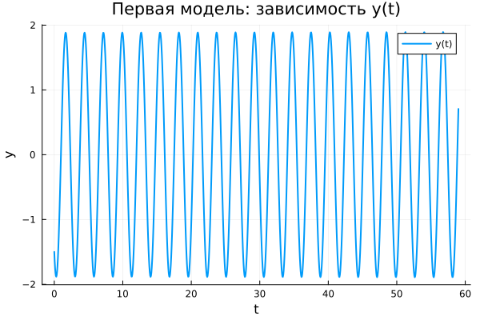
Первая модель: зависимость y(t)
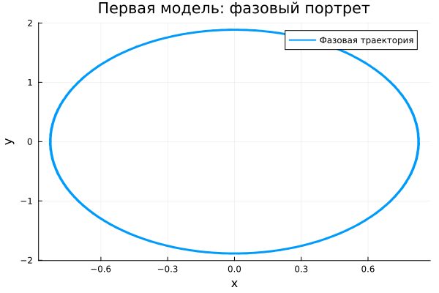
Первая модель: фазовый портрет
График $y\left(t\right)$ демонстрирует устойчивые периодические колебания без изменения амплитуды. Система сохраняет энергию, что подтверждает отсутствие затухания.
Фазовая траектория представляет собой замкнутую кривую, указывающую на регулярное повторение движения.
Таким образом, модель описывает идеальные колебания без потерь.

4.17.2 Вторая модель (model_type = model2)
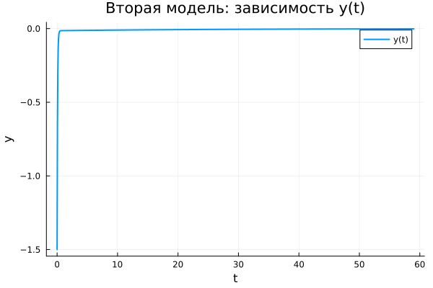
Вторая модель: зависимость y(t)
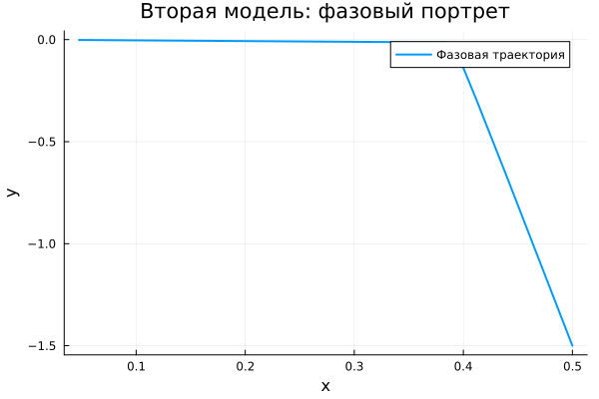
Вторая модель: фазовый портрет
Здесь наблюдается быстрое затухание: амплитуда резко уменьшается, и система стремится к равновесию.
Фазовый портрет показывает сжатие траектории к точке покоя, что отражает потерю энергии.
Модель иллюстрирует апериодический переход к устойчивому состоянию.

4.17.3 Третья модель (model_type = model3)
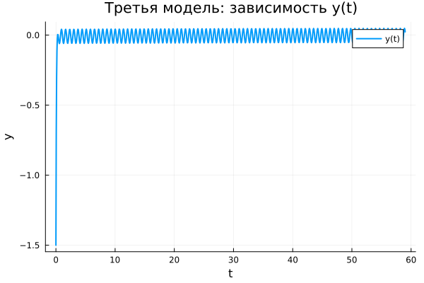
Третья модель: зависимость y(t)
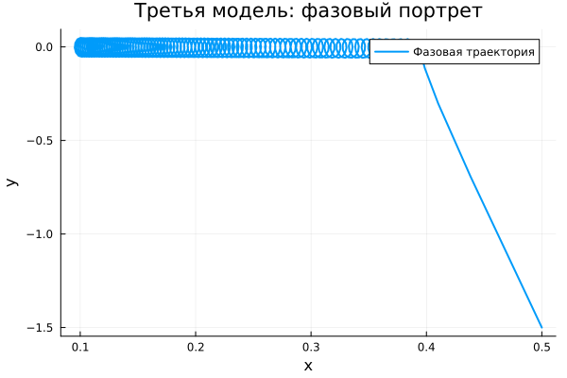
Третья модель: фазовый портрет
После начального затухания система выходит на режим устойчивых колебаний, поддерживаемых внешней силой.
Амплитуда мала, но сохраняется за счёт постоянного воздействия.
Фазовый портрет ограничен небольшой областью около равновесия.
Модель демонстрирует вынужденные колебания.

4.18 Параметрическое сканирование

4.18.1 Траектории $x\left(t\right)$
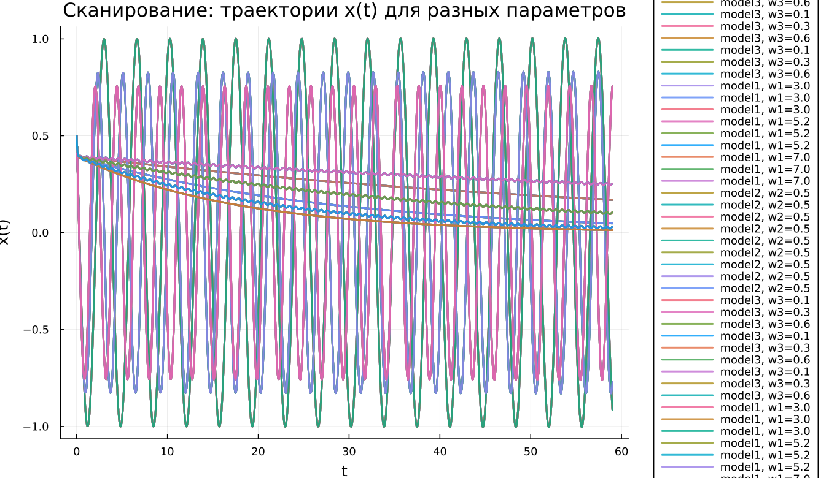
Сканирование траекторий x(t)
Изменение параметров влияет следующим образом:
- в первой модели — на частоту;
- во второй — на скорость затухания;
- в третьей — на режим вынужденных колебаний.
Общее поведение:
- первая модель остаётся колебательной;
- вторая стремится к покою;
- третья стабилизируется на вынужденных колебаниях.

4.18.2 Траектории $y\left(t\right)$
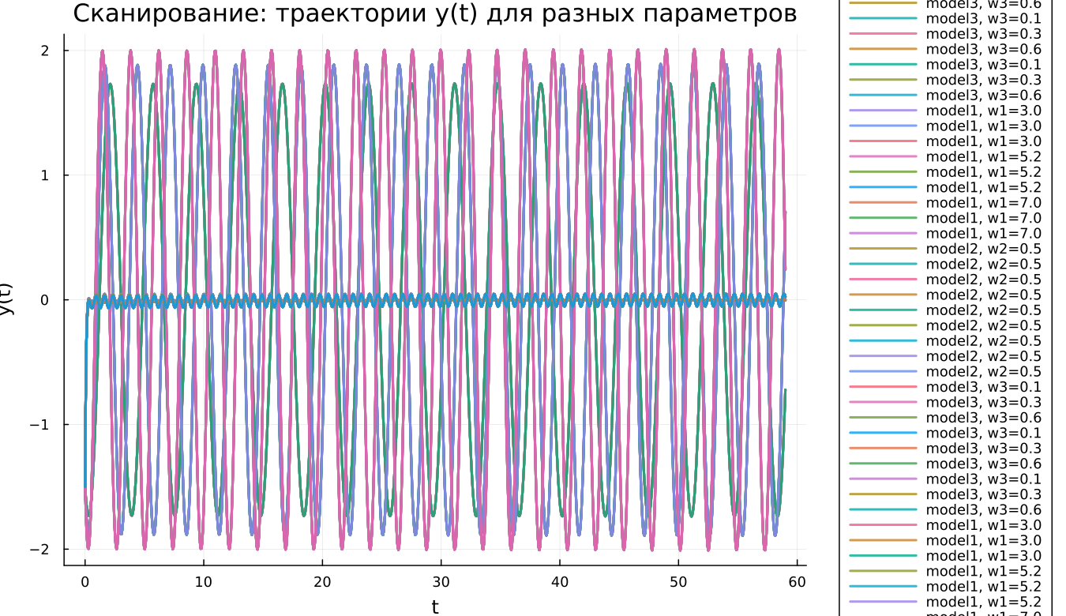
Сканирование траекторий y(t)
Картина аналогична:
- устойчивые колебания в первой модели;
- быстрое затухание во второй;
- поддерживаемые внешней силой колебания в третьей.

4.19 Время вычислений
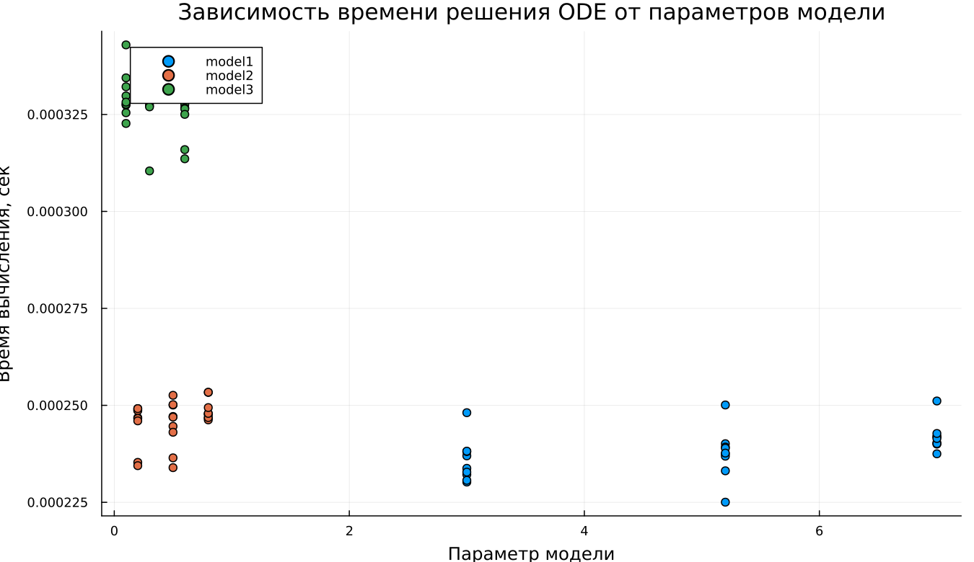
Зависимость времени вычисления
Результаты показывают:
- минимальное время у первой модели;
- умеренное — у второй;
- максимальное — у третьей.
Тем не менее, вычисления во всех случаях выполняются быстро.

4.20 Анализ метрики norm_final
Рассматривается величина:
$$\text{norm_final}=\sqrt{x{\left(t_{final}\right)}^{2}+y{\left(t_{final}\right)}^{2}}$$
Наблюдения:
- первая модель — значение остаётся значительным;
- вторая — стремится к нулю;
- третья — принимает малое, но ненулевое значение.

5. Выводы
- Незатухающая модель сохраняет амплитуду колебаний
- Затухающая модель быстро приходит к равновесию
- При наличии внешней силы возникают устойчивые вынужденные колебания
- Параметры существенно влияют на динамику системы
- Численные расчёты выполняются эффективно
- Метрика $\text{norm_final}$ отражает характер поведения моделей

Список литературы
- Гармонический осциллятор
- Модели колебательных систем

